NH(TAPN-02)室内厚型钢结构防火涂料

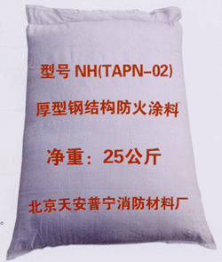
NH(TAPN-02)室内厚型钢结构防火涂料是我厂开发出的最新产品，它取代了以前厚型钢结构防火涂料双组份的施工工艺，使施工工艺变得更加简单易行，而且附着力强，耐火隔热性能好，25mm的涂层厚度耐火极限可以达到3个小时。

产品组成：
膨胀蛭石、高强度粘结剂、阻燃纤维、耐高温材料、隔热材料助干剂等复合原料制作而成，不含石棉、甲醛及苯类等挥发性有害物质。

应用范围：
可适用于建筑工程中钢结构构件的防火保护。

施工工艺：
- 钢结构表面应彻底除锈，涂刷防锈漆两遍，表面清洁无尘土、无油污；
- 在施工现场先将涂料和水按（1：1.5）的比例充分搅拌均匀，最好使用电动搅拌器加以搅拌；
- 注意：为了涂料内的各种材料更好的分散溶解，需要等待三十分钟再搅拌一次然后进行喷涂；
- 该涂料的施工方法为喷涂法；
- 第一遍涂层厚度不能超过5mm，待第一遍涂层表干后再进行第二遍喷涂，涂层厚度可以适量加大，一般喷4-5遍可达到25mm；
注意：配比搅拌均匀好的涂料应在12小时内使用完毕；
- 当天气温低于0℃时，风力大于5级时不得施工；
- 施工应在通风良好的室内进行，当在室外施工时遇有雨天气时不能施工。

耐火性能:
涂层厚度25 mm，耐火极限不低于3小时，每平方米用量约为10公斤。

包装、贮存及运输:
包装为纺织袋，每袋净重25公斤，运输和存放要注意防潮，有效期为六个月。

